SMUSURA0
SteReporteCajasCajerosTE14
Versión <1.0>

Historia de Revisiones
Fecha | Iteración  (Façade, Filled, Focused, Refined) | Versión | Descripción | Autor | Duración
21/08/2008 |  |  | Generación del caso de uso. | Yesenia Gutiérrez

Tabla de Contenidos
1. Breve Descripción 4
2. Entidades Involucradas 4
3. Flujo de eventos 4
3.1 Flujo básico 4
4. Diagrama 5
5. Interface con el usuario 5

SteReporteCajasCajerosTE14

Breve Descripción

Permite visualizar en pantalla, impreso o en archivo el listado de Cajas existentes. Puede ser invocado desde la opción Imprimir en la pantalla de mantenimiento de Cajas. El código de este reporte es TE1.

Esta opción se habilita solamente si el usuario conectado tiene un rol que le permita la acción ImprimirReporteCajas.

Entidades Involucradas
ENTIDAD | LEE | ESCRIBE | BORRA
SteCajero | X
StbPersona | X
SrhEmpleado | X
SteCajeroCajas | X
SteCaja | X

Flujo de eventos

Flujo básico

El usuario selecciona la opción de imprimir Listado de Cajas por Cajero.

El sistema presenta el reporte correspondiente mostrando los siguientes datos para cada cajero.

Código: Código del Cajero. El dato será mostrado a partir de la información existente en el campo (SteCajero.nCodigo).

Nombre del Cajero: Nombre del Cajero. Este se mostrará a partir de la información existente en los campos (StbPersona.sNombre1 + StbPersona.sNombre2 + StbPersona.sApellido1RS + StbPersona.sApellido2) llegando a este valor a través de (SteCajero.nSrhEmpleadoID).

Activo: Indicador de Cajero Activo/Inactivo. Este dato se mostrará a partir de la información existente en el campo (SteCajero.nActivo).

El sistema presenta los siguientes datos para cada caja asignada al cajero.

Código: Código de la Caja. El dato será mostrado a partir de la información existente en el campo (SteCaja.nCodigo) llegando a este valor a través de (SteCajeroCajas.nSteCajaID).

Descripcion Caja: Nombre de la Caja. Este se mostrará a partir de la información existente en el campo (SteCaja.sDescripcionCaja) llegando a este valor a través de (SteCajeroCajas.nSteCajaID).

Caja Activa: Indicador de Caja Activa/Inactiva. Este dato se mostrará a partir de la información existente en el campo (SteCajeroCajas.nActiva).

Diagrama

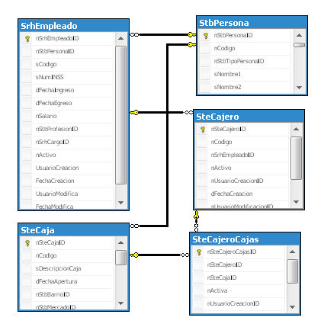

Interface con el usuario

Este caso de uso no requiere una pantalla de parámetros ya que es invocado desde la interfaz de mantenimiento de cajeros del Programa en el módulo de Tesorería.

